Diocesi di Nardò-Gallipoli

Parrocchia di Maria SS.Assunta – Nardò
http: www.cattedralenardo.it
e-mail: cattedralenardo@gmail.com

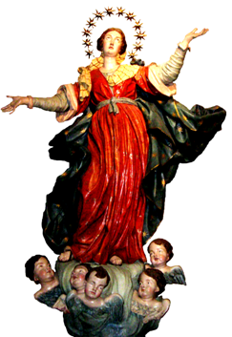

Dal 13 al 20 dicembre 2020

DOMENICA, 13 dicembre 2020

Domenica III di Avvento – III settimana del Salterio
- Messe : nella Bas. Cattedrale: ore 9.00, 10.30, 18.30
nella Chiesa del Carmine: ore 8.30, 17.30.
nella Chiesa di S.Antonio: ore 11.00
- Nella Chiesa di S.Lucia non si può far nulla a motivo della normativa anti-COVID data la scarsa capienza della stessa.

LUnEDì , 14 dicembre 2020

Memoria di S.Giovanni della Croce, sacerdote e dottore della Chiesa
- Messe : ore 17.30, Chiesa del Carmine
ore 18.30, Basilica Cattedrale

Martedì, 15 dicembre 2020

Solennità dell’Immacolata Concezione della B.V.Maria
- Messe : ore 17.30, Chiesa del Carmine
ore 17.30, Chiesa di S.Antonio
ore 18.30, Basilica Cattedrale

MercolEDì , 16 dicembre 2020

- Messe : ore 06.30, Basilica Cattedrale
ore 17.30, Chiesa del Carmine
- Inizia la Novena di Natale. Perché non fare il sacrificio di alzarsi più presto al mattino e nutrirsi della Parola di Dio, che illumina la giornata e aiuta a vivere cristianamente il Natale?

giovEDì , 17 dicembre 2020

- Messe : ore 06.30, Basilica Cattedrale
ore 17.30, Chiesa del Carmine
ore 18.30, Basilica Cattedrale
- Insediamento del nuovo Consiglio della Confraternita di S.Giuseppe (nella messa vespertina in Cattedrale).

venerDì , 18 dicembre 2020

- Messe : ore 06.30, Basilica Cattedrale
ore 17.30, Chiesa del Carmine
- Riunione dei giovani di AC (ore 19.30, in Cattedrale).

sabato , 19 dicembre 2020

- Messe : ore 06.30, Basilica Cattedrale
ore 17.30, Chiesa del Carmine
ore 18.30, Basilica Cattedrale

DOMENICA, 20 dicembre 2020

Domenica IV di Avvento – IV settimana del Salterio
- Messe : nella Bas. Cattedrale: ore 6.30, 9.00, 10.30, 18.30
nella Chiesa del Carmine: ore 8.30, 17.30.
nella Chiesa di S.Antonio: ore 11.00

